**校园跳蚤市场平台设计**

**1.目标:**

制作一个支持多用户在线的二手平台交易系统。

**2.项目背景：**

大学生在校园内常常需要购买或出售二手书籍和电子设备等物品。由于大学生的消费能力相对较低，二手货物通常价格更为亲民，且这些商品仍然具有使用价值，因此二手商品在学校有较大的市场。但是目前的校园二手市场主要基于学院QQ群，这种方式存在一些弊端：

1. **时效性不足：** 许多学生不会实时关注学院QQ群，因此可能会错过感兴趣的物品交易信息。
2. **群人数限制：** 每年新生入学，学院QQ群的人数容量最多2000人，这导致了信息传递的限制，不是所有人都能加入这些群。
3. **缺乏选择性和比较性：** 学生可能无法轻松查找他们需要的商品，也难以比较不同的选项。
4. **体验较差：**跳蚤市场群聊天容易将二手货物信息刷掉，寻找容易浪费时间。

本项目将通过提供更便捷、高效和安全的二手交易平台，帮助大学生更容易地找到所需物品，同时提供较高性价比的购物体验，以满足他们在校园生活中的各种需求。

**3.技术选型：**

**3.1.框架：**

后端：springboot mybatisPlus Redis

前端：vue3

**3.2.存储：**

持久化：mysql；

缓存：Redis；

**3.3.通信方式：**

同步：http；

**3.4.开发规范：**

restful api接口规范(<https://blog.csdn.net/weixin_38633659/article/details/94205719>)

本项目接口规范文档：

https://1drv.ms/w/s!AogFJ-YTUPdCgS_HZIVU6GIPCzb

**4.基本功能**

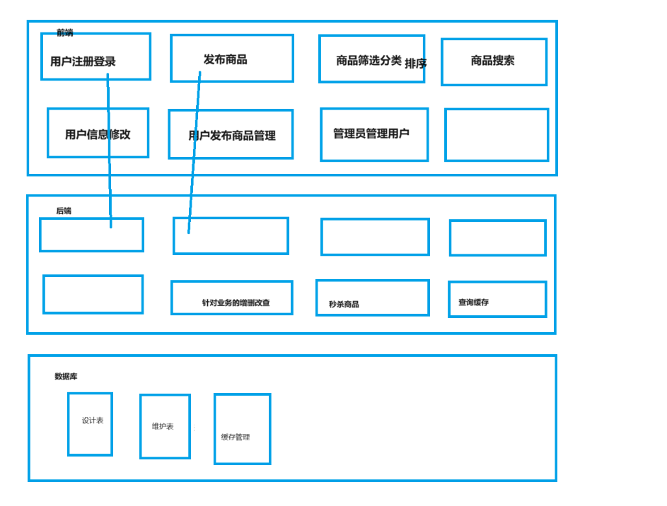

**5.工作分配**

初步分配：2人前端(),2人数据库，3人后端，1人计算机视觉

阶段一：实现基本功能(如注册登录)，商量设计数据库，商量设计接口文档

阶段二：根据接口规范，修改、添加功能

阶段三：前后端联调，测试运行

阶段四：优化

阶段五：项目部署

**6.项目亮点(后期调优)：**

**6.1.代码质量：**

jvm调优

**6.2.压测：**

没有问题就制造问题，利用缓存提升qps和tps

解决高并发问题